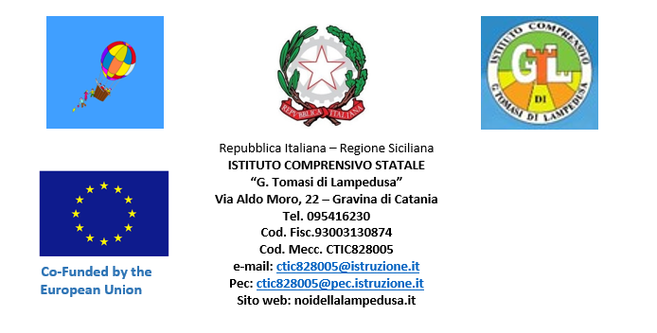
ALLEGATO 3

AGLI ATTI DEL PROGETTO

OGGETTO: LETTERA MOTIVAZIONALE PER GLI INCARICHI A VALERE SU: attività di job shadowing e di formazione in servizio all’estero nell’ambito del programma ERASMUS+ AZIONE KA1 PROGETTI DI MOBILITÁ ENTI ACCREDITATI SETTORE SCUOLA, 01/06/2024-31/08/2025, CODICE PROGETTO 2024-1-IT02-KA121-SCH-000216521 - CUP: H11I24000160006

Nome e cognome_________________________________________________________
Ruolo: (Docente di scuola dell’infanzia/primaria/secondaria/personale ATA)
Attività formativa richiesta:_________________________________________________
Spiega perchè hai scelto questa particolare attività formativa. Cosa ti aspetti da questa esperienza all’estero e quali obiettivi didattici e professionali ti poni, anche in una prospettiva a lungo termine:
_____________________________________________________________________________________________________________________________________________________________________________________________________________________________________________________________________________________________________________________________________________________________________________________________________________________________________________________________________________________________________________________________________________________________________________________________________________________________________________________________________________________________________________________________________________________________________________________________________________________________________________________________________________________________________
Data e Luogo ______________________
FIRMA
______________________

